Министерство образования и науки РД

Всероссийский конкурс научно- технологических проектов

«Большие вызовы»

В 2024/2025 учебном году в Республике Дагестан

Тематическая направленность : Агропромышленность и биотехнологии.

Тема: «Попугай Корелла. Особенности в поведении, интеллекте и внешних изменениях птицы».

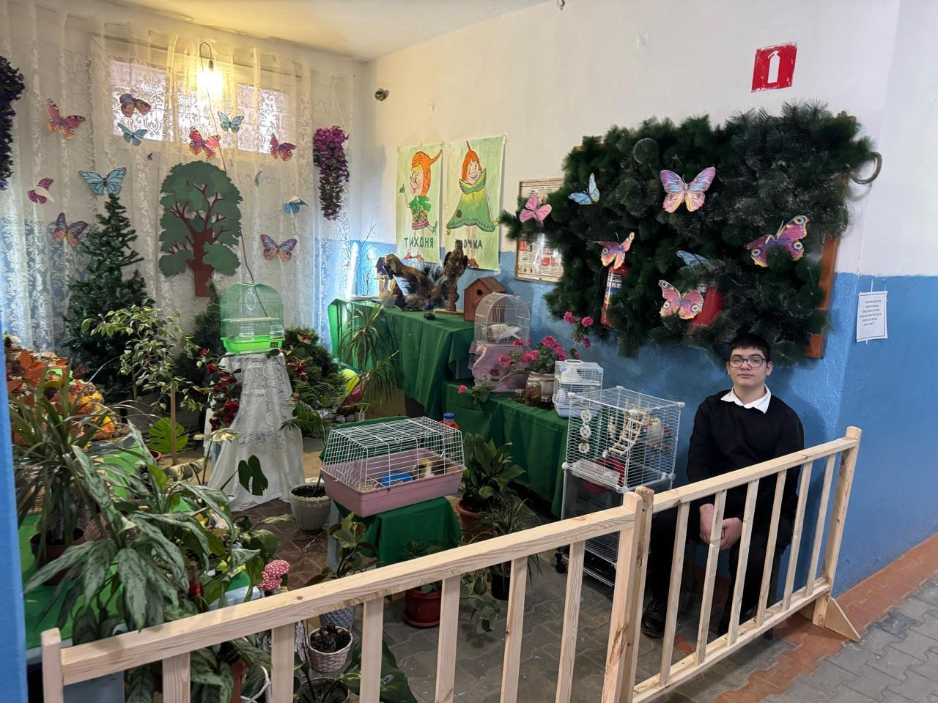

Автор: Ферхатов Мирзе Заурович

ученик 8а

класса МБОУ «СОШ №5»г. Дагестанские Огни

Руководитель: учитель биологии МБОУ СОШ №5 г .Даг. Огни

Фархатова Нарият Курбановна

Индекс:368670 Контактный телефон:89886904884

2025 год

**Содержание**

Аннотация---------------------------------------------------------------------------( стр 3)

Введение -----------------------------------------------------------------------------(стр.4)

Методика исследования-----------------------------------------------------------(стр.5)

Цели и задачи------------------------------------------------------------------------(стр.5)

Объект исследования--------------------------------------------------------------(стр.6-7)

Актуальность исследования-------------------------------------------------------(стр.8)

Место и сроки проведения исследования---------------------------------------(стр.8)

Методика исследования-----------------------------------------------------------(стр .9)

Основная часть----------------------------------------------------------------------(стр.10)

Заключене----------------------------------------------------------------------------(стр.10)

Вывод --------------------------------------------------------------------------------(стр.11)

Список использованной литературы-------------------------------------------(стр.12)

**Аннотация**

В этой научно-исследовательской работе отражены мои наблюдения и уход за попугаем породы “Корелла”.

Эти попугаи были завезены в Европу в 1840-ых годах из Австралии (приложение 4). В данной работе раскрываются цели, а также ответы на часто волнующие вопросы. На протяжении года велись наблюдения за попугаем, чтобы раскрыть поведение птицы в разных обстоятельствах и внешние изменения, происходившие с ним в течение года.

Попугаев породы “Корелла” часто заводят в качестве домашних животных. Попугаи требуют особый уход и комфортные условия в окружающей их среде, как и многие другие птицы. Этим исследованием я хочу раскрыть особенности организма, поведения, а также изменения внешнего вида птицы.

**Введение**

Первым человеком, описавших Корелл был И. Гмелин в 1788 году в своей работе про систематику животных[1]. Полвека спустя в 1837 годах, активно изучать этот вид стал другой ученый, Д. Гульд. Гульд встречал этих попугаев на плоскогорьях, у водоемах (приложение 3), но на побережье, они не встречались. После того как их завезли в Европу, люди активно начали заниматься разведением попугаев. Вскоре, они сумели вывести более 8 новых окрасов у этой породы, тем временем как в дикой природе существовали попугаи только с серым оперением. Птицы являются интересными животными, однако и уход за ними должен быть хорошим. При неправильном уходе птица станет вялой и погибнет. Надо учитывать некоторые факторы которые необходимы птицам для хорошего качества жизни.

1). Наблюдение и уход за птицей являются интересным занятием. При должном уходе за ней, птица сама потянутся к человеку и может стать лучшим другом. При разведении попугаев особенно интересно наблюдать за ростом и развитием птенцов.

2). Птицам, как и человеку необходимы витамины. Наиболее важными являются витамин A, B1 и B2. Витамин A отвечает за иммунитет птицы, а также необходим для костей. Витамин B1 отвечает за здоровую пищеварительную систему. Витамин B2 отвечает за здоровую кожу, клюв и когти птицы. При его недостатке, структура ключа и когтей рушатся, и несет за собой кожные заболевания.

1. Кореллы : Рахманов А.И.

**Методы исследования**: наблюдение, поиск, эксперимент, сравнение.

При приобретении данного вида попугаев, я задумался о создании комфортных условий содержания для птицы. Птица средних размеров, имеющая длину тела в 33 см, а 15 см из них это хвост. К приезде у попугая имелась широкая клетка, корм ,состоящий из семян (чаще всего из пшена). В период адаптации у попугая был заметный стресс. Птица тяжело дышала и отказывалась есть и пить в течение суток, но после того,как она сумела адаптироваться, она стала более общительной и через короткое время пошла на контакт.

**Цели и задачи:** раскрыть особенности в поведении, внешних изменениях, интеллекта птицы.

1). Раскрыть особенности в поведении птиц, влияние повседневных факторов на психику и организм птицы.

2). Изменение птицы в течение года.

3). Интересные органы не имеющиеся у других птиц.

**Объектом исследования является домашний попугай породы “Корелла”, завезенные из Австралии.**

Попугаи Корелла известны как одни из самых умных птиц. Они имеют разум 4-х летнего ребёнка и способны решать некоторые головоломки. В Европу из завезли в 1840-ых годах, а 8 лет спустя начали активно разводить. В дикой природе птицы обитали на эвкалиптовых деревьях вблизи с водоемами(приложение3). Природный окрас птицы помогает им сливаться с корой дерева.

Домашние животные, вид птицы из рода корелла-нимфа из семейства какаду.

В дикой природе самец имеет более светлый окрас чем самка (приложение7). Период размножения выпадает на дождливый сезон, так как в это время больше пищи для птенцов. Взрослые особи опекают детёнышей до 4-х месяцев, тогда как гнездо птенцы покидают в возрасте 1,5 месяцев.

А знали ли вы, что попугаи развиты и психологически? Как я узнал об этом? Дело в том что при долгом нахождении в клетке мой попугай становится очень агрессивным, и издаёт крики, кусая предметы в клетке. Птица может расстроиться, например, если ей вовремя не дали корм ,ну вот представьте ребёнка, которому отказались дать конфету, как он на это отреагирует? Конечно он обидеться на родителя и отчаянно начнёт выпрашивать конфету, так же происходит и с попугаем.

В ходе моих наблюдений, я заметил что попугай, когда ему скучно, пытается развлечь себя. С начала это выглядело как обычное хулиганство : попугай брал кубики сахара из сахарницы и бросал их в стакан, лежащий на столе. Я думал ,что попугай просто хотел узнать, что это за белый предмет, ведь Кореллы, как и другие попугаи ,изучают все “на зуб”, но после 5-6-ти бросков, я понял, что попугай пытается столкнуть кубики в чашку, что у него не всегда получалось. Приведем пример на людях. Ребенок играл с друзьями, но позже все друзья разошлись, и он остался один. Как думаете, что ребенок будет делать? Конечно, от скуки он попытается придумать какую -нибудь игру, чтобы развлечь себя до прихода друзей.

Вы когда -нибудь видели ,как собаки выполняют команды? Так вот, попугаи тоже так могут. На моем примере, я заметил , когда я начал гладить попугая, то со временем он покусывал кончики моих пальцев, чтобы я поднял ладонь для поглаживания. И тогда и решил, что буду издавать по 2 хлопка перед поглаживанием.

1. Попугайчики , уход и содержание: А.И.Рахманов.

Это привело к тому, что попугай, слыша мои хлопки, прилетал ко мне на плечо, и вскоре он привык ко всем моим трюкам.

**Описание попугаев “Корелла”**

Птицы имеют несколько расцветок окраса, самые известные из них это:

**Перловый**

**Лютино**

**Природный**

**Безщекий**

Самка кореллы откладывает от 3 до 6 яиц. У этих птиц имеется половой диморфизм. При первом оперении птенцы по окрасу схожи с самками.

В возрасте 4-х месяцев у птенцов начинается ювелирная линька при которой самцы корелл меняют окраску, а самки оставляют. По ювелирной линьке можно определить пол кореллы, но также это можно и сделать при наблюдении за поведением птицы. Самцы издают крики, в то время как самки молчаливы.

**_____________________________________________________________________**

Все о попугаях: Илья Мельников . 6. Попугаи : В.А .Гринев.

**Актуальность исследования:**

При приобретении кореллы я столкнулся со множеством непредвиденных ситуаций. В первое время попугай не ел и отказался от пищи, но вскоре он привык к окружающей его обстановке и даже пошёл на контакт. В отличие от других умных птиц, например ворон, корелла обладает более дружелюбным характером, и с радостью пойдет на контакт с тем человеком, который должным образом ухаживал за ней.

Практически все попугаи имеют особый орган “сиринкс”, который не имеется у других птиц. Корелла может стать хорошим другом и настоящим собеседником.

**Место и сроки проведения исследования:** Исследования проводились у меня дома, улица Революции 3А, города Дагестанские Огни (приложение1). Проводились исследования около года. За это время попугай стал мне лучшим другом. Он часто проводит время ,ухаживая за своими перьями. К 4-ем месяцам он начал меняться. Из светло -жёлтых цветов, он приобрёл серые, темные, белые и ярко-ярко жёлтые перья на голове. Мне нравится наблюдать за тем, как он меняется и становится все энергичнее.

Чистка клетки происходит каждые 2 дня, генеральная уборка проводиться раз в две недели (приложение 2). В отличие от мелких птиц, например ,канареек, корелла питается чаще и принимает в пищу более крупные семена(приложение 4-5)

**Методика исследования.**

В ходе исследований был выбран 1 попугай рода “Корелла-нимфа”. Самец перлового окраса с весом 100-115 гр(приложение 7). В качестве методик исследований были выбраны корма от разных производителей, наблюдение за попугаем в домашних условиях, а также мы разместили клетку с попугаем в незнакомое для него помещение. Способами исследования попугая были методики наблюдения, ухода, эксперимента. Целью моих исследований являлось доказать особенности в поведении птицы в окружающей её среде, а также показать изменения происходившие с попугаем в течение года. Наиболее частой проблемой было ограничение в свободе при перемещении попугая в другое помещение, нехватка витамина Д зимой.

4.Попугаи и попугайчики:Г.Пинтер. 5.Mybook/ru

**Основная часть.**

1). При размещении попугая в непривычно для него обстановке, он начал адаптироваться. Свет с привычного ему желтого был изменен на белый и тусклый, в результате чего попугай сильно уставал и был заметно вялым. После адаптации стал издавать характерные для этой породы звуки, а также принялся принимать еду. (Опыт с адаптацией)(приложение6).

2). После этого к попугаю подсадили самца этой же породы, но чуть меньше по размерам и старше на 7 лет. В итоге попугай постарше пытался всеми способами уйти от младшего, а младший попугай в свою же очередь ,наоборот, старался общаться со старшим, всеми способами привлекая его внимание. (Опыт ,доказывающий поведение старших птиц и молодняка).

3). Для проведения следующего опыта мы взяли 3 ёмкости, наполненные тремя видами кормов. Один из кормов попугай принимал в пищу с самого момента рождения , в его состав входили (пшено, подсолнух, крупа и мелкие семена), а другие были приобретены специально, для того чтобы рассмотреть, какой корм выберет птица. В итоге птица выбрала корм, который принимала с рождения. (Опыт, доказывающий о хорошем развитии попугая )(приложение4-5).

4). В этом опыте я уехал, и попугай не видел меня больше 2-х недель, и ,конечн,поведение попугая изменилось. В первые дни попугай был в недоумении, после чего начал идти на контакт с членами семьи, с которыми не предпочитал контактировать. Спустя 2 недели, когда я приехал, попугай снова предпочел общение с мной, а к другим членам семьи снова потерял интерес.(Опыт, доказывающий, что попугай способен запоминать лица хозяев).

5). В течение года я вел наблюдения за изменением поведения и внешних изменений. Каждый день доверие попугая росло ко мне, и на данный момент он стал общительным, а также смог стать лучшим другом и членом семьи. А после первой ювелирной линьки попугая его светлое оперение сменилось на более серое, тёмное, а перья на голове, наоборот ,стали ярче. Хвост стал белым, но некоторые перьями превратились в чёрные. Крылья стали серыми с черной крапинкой и белые по краям. Грудка стала светло- серой, а спинка белой. (Опыт ,доказывающий внешние изменения).

**Заключение.**

Итак ,подведём итоги наших наблюдений. При этом исследовании я брал информацию с научных сайтов, а многое описанное является результатом моих наблюдений и знаний об этих животных. Попугаи очень интересные существа и станут для человека лучшим другом. Я надеюсь, моя презентация помогла людям узнать много интересного и полезного об этих удивительных птицах. Все проведённые опыты доказали ,что попугай меняется как внешне, так и внутренне. Казалось бы, такая маленькая птица, а приносит столько счастья. Наблюдайте за вашей попугаем, и вы заметите как будет меняться он.

**Вывод.**

С опытов ,которые мы провели в нашем исследовании, мы можем сказать ,что попугаи обладают высоким интеллектом. Что удивительно, они обладают разумом 4-х летнего ребёнка, и как человек, они способны выражать свои эмоции и показывать капризы. При длительном содержании исключительно в клетке, попугай может впасть в депрессию и погибнуть.

Также попугай склонен к психическим травмам, и они способны запоминать лица, пол человека - обидчика. Так,когда травмированного попугая привозят в приют, они всячески пытаются укусить или улететь от человека, например ,мужчины .Хозяин, который нанес травмы попугаю был мужчиной, и работникам приходится искать ему нового хозяина - женщину или наоборот.

**Список использованной литературы.**

1.Кореллы : Рахманов А.И.

2.Попугайчики , уход и содержание: А.И.Рахманов.

3.Все о попугаях: Илья Мельников .

4.Попугаи и попугайчики:Г.Пинтер.

5.Mybook/ru

6. Попугаи : В.А .Гринев.